五福堂社区开展

“喜迎虎年 福进万家”义写春联送祝福活动

     2022年春节将至，为了传承中华民族传统文化，丰富居民群众文化生活，营造健康和谐、积极向上节日氛围。1月24日，五福堂社区党委邀请社区老年书法班志愿者，共同开展“喜迎虎年 福进万家”义写春联送祝福活动。为辖区广大居民送上春联，带去节日的问候。

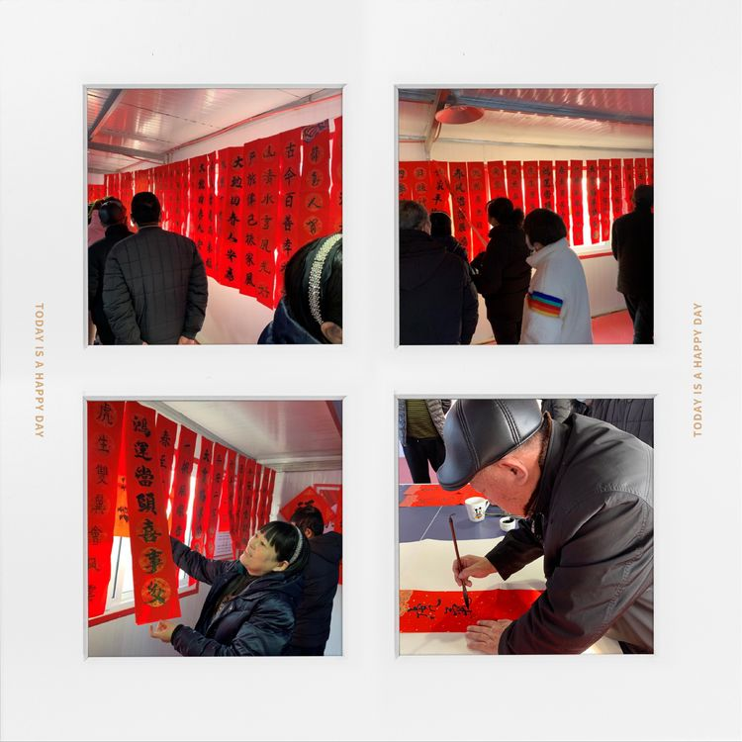

     活动现场，书法志愿者们欢聚一堂，提笔挥毫泼墨，共同书写新春的祝福，把对辖区居民的祝福融入到一幅幅书法作品中。大家兴致勃勃地观看志愿者们书写春联，社区书法志愿者们对居民有求必应，将笔墨化作一个个祝福。

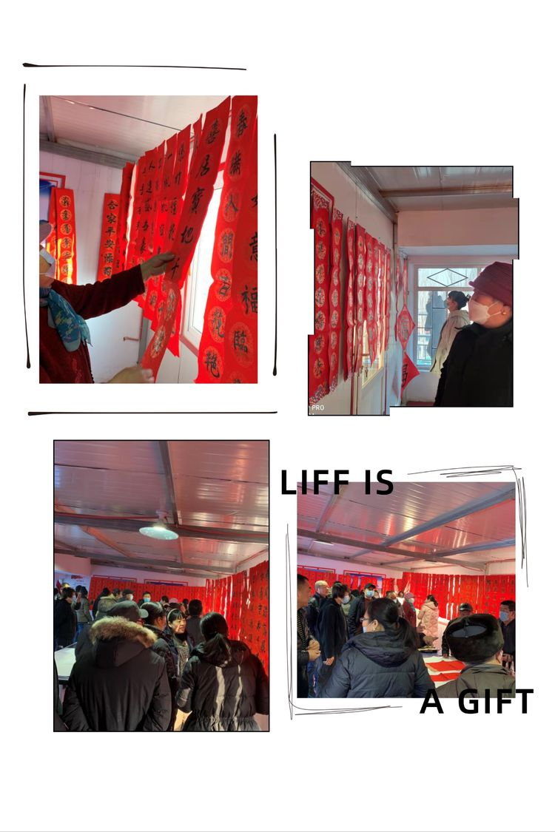

     “每年过年前社区都会组织写春联活动，作为小区居民，每年都贴这种传统的手写春联。今天书法志愿者帮我写了一副意为“家庭温馨、健康快乐”的春联，期待来年有个好兆头。在现场拿到自己中意的春联后，居民高兴的说道。2个多小时的活动中，书法老师们为社区居民们写了百余副春联。

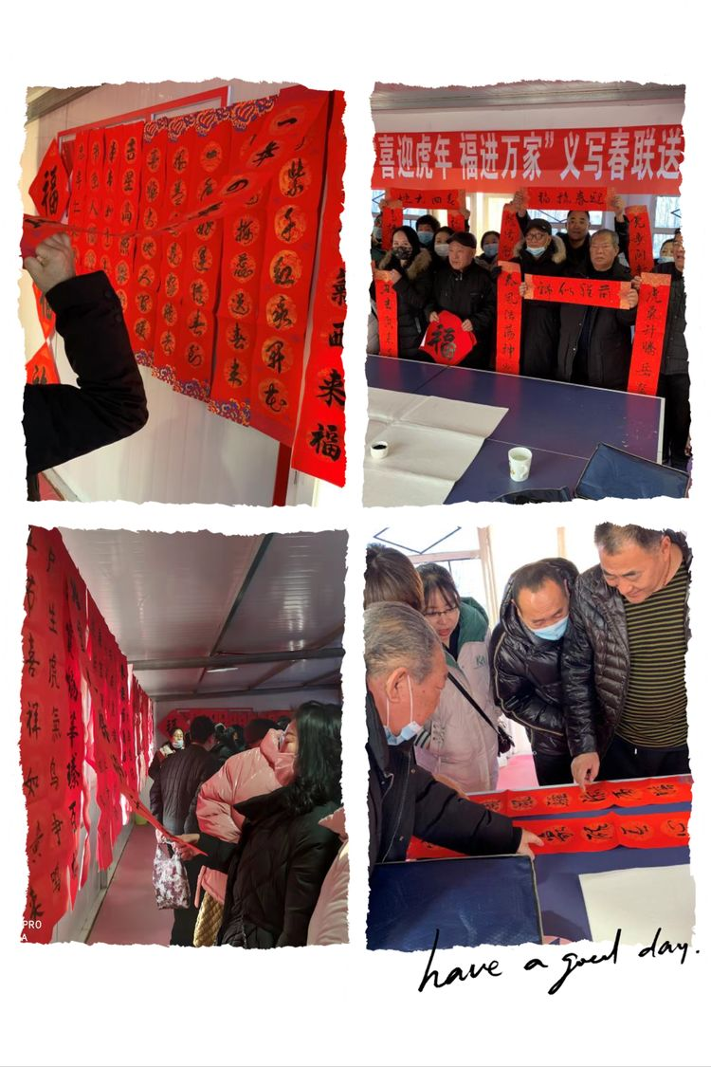

     五福堂社区党委每年都会开展为居民免费写春联活动，在满足了居民春节贴春联的民俗需求的同时，还可以让居民感受到中华传统文化的魅力。今后五福堂社区党委将持续开展多样的弘扬传统文化的活动，来丰富居民们的文化生活。